###### Лабораторная работа №4

Механизмы передачи параметров

Составить алгоритм и программу, реализующую разные механизмы передачи параметров, на примере нахождения значений функций:

1. **функция принимает параметры по значению и возвращает значение;**
2. **функция в качестве параметров принимает указатели, в том числе и параметр адреса результата, а сама функция типа Void.**
3. **функция принимает параметры по ссылке и возвращает ссылку на результат.**

Исходные данные представлены в таблице (по вариантам). Выбор механизма передачи параметров оформить с помощью оператора **Switch**.

Функция вычисляет сумму членов ряда. **Вычисление суммы необходимо выполнять до тех пор, пока очередное слагаемое (член ряда) по модулю не станет меньше заданной точности** .

#include <iostream>

using namespace std;

double res = 0;

double f1(double x, int n) {

double a;

do {

a = 1 / ((2 * n + 1) * pow(x, 2 * n + 1));

res += a;

n++;

} while (abs(a) >= 0.0005);

return res;

};

double f2(double *x, int *n) {

double a;

do {

a = 1 / ((*n * 2 + 1) * pow(*x, *n * 2 + 1));

res += a;

(*n)++;

} while (abs(a) >= 0.0005);

return res;

};

double f3(double &a, int &b) {

double c;

do {

c = 1 / ((b * 2 + 1) * pow(a, b * 2 + 1));

res += c;

b++;

} while (abs(c) >= 0.0005);

return res;

};

int main() {

int b, n = 1;

double x = 1.5;

cout << "f(1, 2, 3)?\n";

cin >> b;

switch (b) {

case 1: f1(x, n);

break;

case 2:f2(&x, &n);

break;

case 3: f3(x, n);

break;

default:;

}

cout << res << endl;

system("pause");

return 0;

}

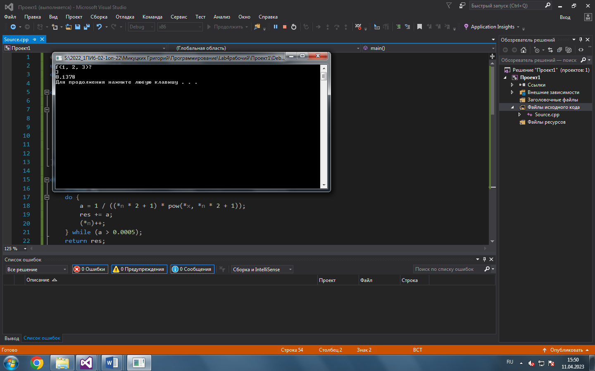

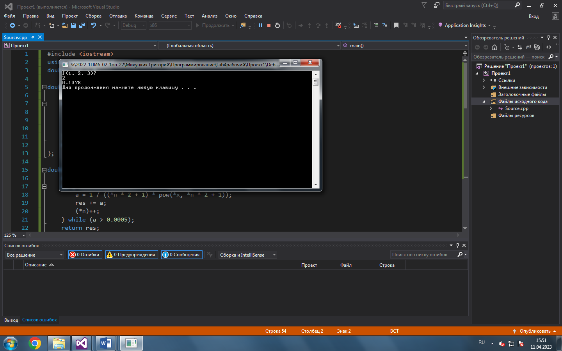

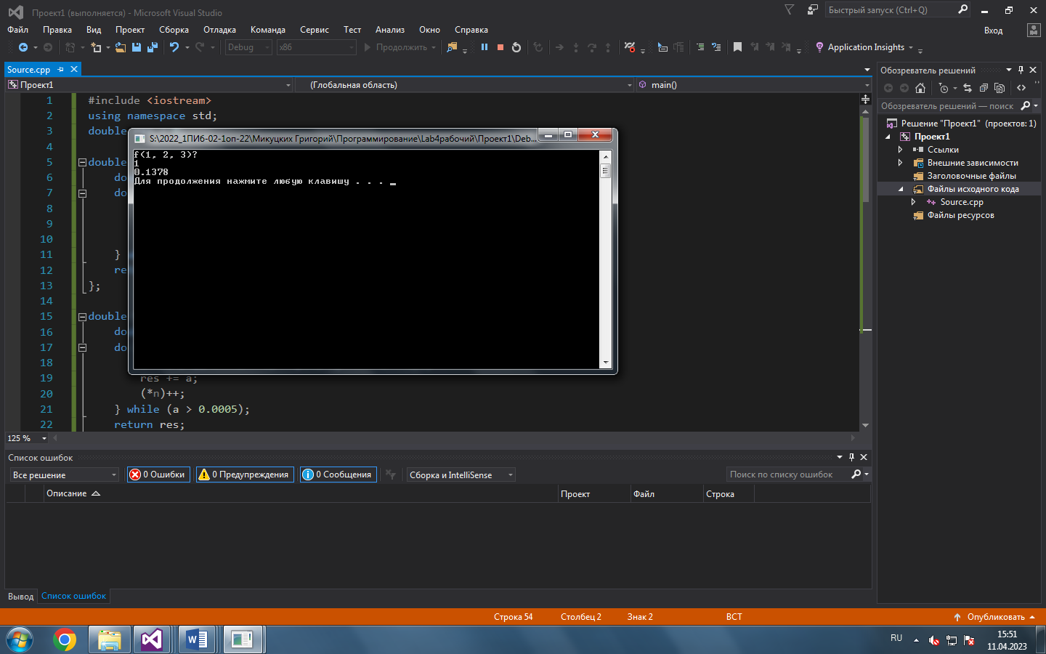

* Создать функции с разными способами получения параметров, вычисляющие сумму членов ряда;
* В main() через оператор switch вызвать функции.